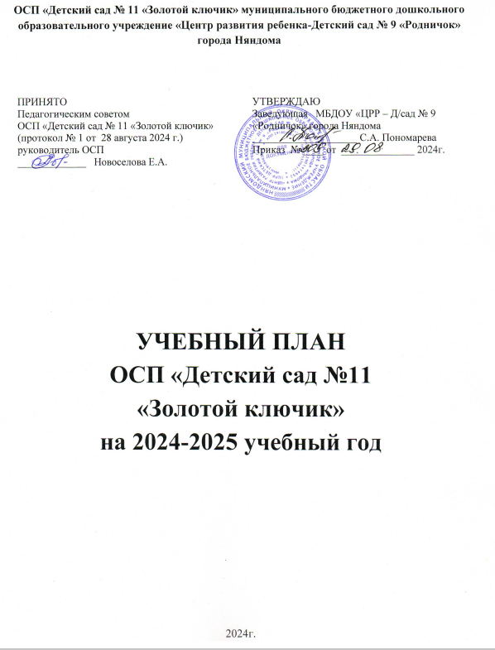

**Учебный план**

**групп общеразвивающей направленности**

**на 2024-2025 учебный год**

**ОСП «Детский сад №11 «Золотой ключик»,**

**реализующий примерную общеобразовательную программу дошкольного образования**

**«От рождения до школы»,**

**под редакцией Н.Е.Вераксы, М.А.Васильевой, Т.С.Комаровой (2019г.)**

|  |  |  |  |  |  |  |  |
| --- | --- | --- | --- | --- | --- | --- | --- |
| **№** | **Базовая часть (инвариантная)** | | **Количество занятий в неделю** | | | | |
| **Первая младшая группа** | **Вторая младшая группа** | **Средняя группа** | **Старшая группа** | **Подготовительная к школе группа** |
|  | **Образовательная область** | **Базовый вид деятельности** |  |  |  |  |  |
|  | **Федеральный компонент** | | | | | | |
| **1** | **Физическое развитие** | Физическая культура | 3 | 3 | 3 | 3 | 3 |
| **2** | **Познавательное развитие** | Формирование элементарных математических представлений | 0,25 | 1 | 1 | 1 | 2 |
| Развитие познавательно-исследовательской деятельности | 0,25 | 0,25 | 0,25 | 0,5 | 0,5 |
| Приобщение к социокультурным ценностям | 0,25 | 0,25 | 0,25 | 0,5 | 0,5 |
| Ознакомление с миром природы | 0,25 | 0,5 | 0,5 | 1 | 1 |
| **3** | **Речевое развитие** | Развитие речи | 2 | 1 | 1 | 2 | 1 |
| Подготовка к обучению грамоте | - | - | - | - | 1 |
| **4** | **Художественно-эстетическое развитие** | Рисование | 1 | 1 | 1 | 2 | 2 |
| Лепка | 1 | 0,5 | 0,5 | 0,5 | 0,5 |
| Аппликация | 0 | 0,5 | 0,5 | 0,5 | 0,5 |
| Музыка | **2** | 2 | 2 | 2 | 2 |
|  |  | **Итого** | **10** | **10** | **10** | **13** | **14** |
|  | **Вариативная часть (модульная)** | | | | | | |
| **2** | **Художественно-эстетическое развитие** | Театрализованная деятельность |  |  |  | 1 | 1 |
| **ВСЕГО** | | | **10** | **10** | **10** | **14** | **15** |

**Пояснительная записка**

**к учебному плану на 2024-2025 учебный год**

**для общеобразовательных групп ОСП Детский сад №11 «Золотой ключик»,**

**МБДОУ «ЦРР-Д/с №9 «Родничок»**

**реализующий примерную основную образовательную программу дошкольного образования, одобренную решением федерального методического объединения по общему образованию (протокол от 20.05.2015г. №2/15) (далее – ПООП ДО),**

**с учетом примерной общеобразовательной программы дошкольного образования «От рождения до школы», под редакцией Н.Е.Вераксы, Т.С.Комаровой, М.А.Васильевой (2019г.)**

Коллектив дошкольного образовательного учреждения в 2023 - 2024 учебном году реализует примерную основную образовательную программу дошкольного образования, одобренную решением федерального методического объединения по общему образованию (протокол от 20.05.2015г. №2/15) (далее – ПООП ДО), с учетом примерной общеобразовательной программы дошкольного образования «От рождения до школы», под редакцией Н.Е.Вераксы, Т.С.Комаровой, М.А.Васильевой (2016г.). Программа является инновационным общеобразовательным документом для дошкольных учреждений, разработанным на основе Федерального государственного образовательного стандарта дошкольного образования (Приказ №1155 от 17 октября 2013г.)

Программа предусматривает физическое, умственное, нравственное, трудовое и эстетическое воспитание и развитие дошкольников в соответствии с их психофизическими и возрастными особенностями. Учебный план ДО составлен в соответствии с рекомендациями примерной общеобразовательной программы дошкольного образования, санитарно-гигиеническими нормами, Уставом МБОУ, учитывает специфику и приоритетные направления учреждения и гарантирует ребенку дошкольное образование в полном объеме.

Организация психолого-педагогической работы предполагает освоение детьми образовательных областей: «Физическое развитие», «Познавательное развитие», «Социально-коммуникативное развитие», «Речевое развитие», «Художественно-эстетическое развитие» ориентировано на разностороннее развитие дошкольников с учетом их возрастных и индивидуальных особенностей по основным направлениям – физическому, социально-личностному, познавательно-речевому и художественно-эстетическому.

Воспитательно-образовательный процесс осуществляется через специально организованную образовательную деятельность, в ходе режимных моментов, в свободной самостоятельной деятельности детей, в совместной деятельности детей и педагогов, в процессе организации различной деятельности в течение всего дня, а так же через организацию взаимодействия с семьями воспитанников.

Детский сад работает в режиме пятидневной рабочей недели, продолжительность функционирования детского сада 10 часов 30 минут в день, с 7часов 30мин до 18часов 00мин. В образовательном учреждении функционирует 3 группы дневного пребывания. Возраст воспитанников с 1,5 лет до 7 лет.

Целевой направленностью учебного плана является распределение учебных нагрузок и объемов учебного времени, отводимого на их изучение по возрастам; обеспечение качественного и систематического образования детей.

Данный учебный план призван обеспечить единство и преемственность основных видов деятельности игровой и образовательной через организацию образовательной деятельности по всем направлениям в игровой форме, с организацией игровых ситуаций или с использованием игровых технологий, реализация которых обеспечивает интегрированность коммуникативных, познавательных, ценностно-ориентационных, предметно-образовательных, художественных оснований творческой деятельности.

Блок базовых образовательных нагрузок учебного плана реализуется в соответствии с САНПиН 2.4.3648-20.

Для достижения наиболее высокого уровня усвоения программы воспитательно-образовательный процесс, строится через интеграцию образовательных областей.

Особенностью организации образовательного процесса в ОСП является то, что в детском саду функционируют 3 разновозрастные группы: группа №1 «Малыши» возраст от 1,5 до 3 лет,

Группа №2 «Непоседы» возраст от 3 до 5 лет.

Группа №3 «Знайки» возраст от 5 до 7 лет

При организации образовательных занятий возникают трудности ввиду различия в продолжительности занятий и умственной сложности. Непосредственная образовательная деятельность проводиться во всех формах учебных занятий:

* Индивидуальные занятия.
* Групповые.
* Фронтальные.

**Организация занятия с разновозрастной группой**

|  |  |
| --- | --- |
| **Форма организации** | **Когда применяется** |
| Вся группа занята одним видом деятельности | • Введение в тему.  • Объявления общих правил и условий.  • Разъяснение поэтапных шагов задания.   * Деятельности, связанной с языком и речью (наблюдение, изучение, игра-драматизация и т.д.). |
| Один вид деятельности, но индивидуальные задания даются с учётом возраста. | Используется для творческих и практических групповых проектов. Например: Создание аппликации «Букет». Младшие наклеивают простые детали, предварительно вырезанные воспитателем, средние сами вырезают и наклеивают детали, старшие изготавливают объёмные детали и добавляют в общую работу. |
| Занятие проходит одновременно у всех, но каждая группа выполняет свои задания. | Учебная деятельность по одному разделу программы, но с различным изучаемым материалом. Такое занятие подразделяется на несколько этапов, на каждом из которых одна подгруппа работает с воспитателем, а вторая выполняет самостоятельную работу. |
| Работа с одной подгруппой. Остальные дети занимаются другим видом деятельности под присмотром помощника воспитателя. | Используется при изучении особенно сложных тем по математике или обучении грамоте. |
| Совместная работа с двумя подгруппами. | Применяется для проведения однотипных учебных занятий. Чтобы продолжительность занятия соответствовала возрасту ребёнка, его проводят со ступенчатым началом или окончанием урока. Схема организации см. Приложение. |

В зависимости от сложности занятия воспитатель выбирает необходимую форму организации занятия.

Приложение «Схема поэтапной работы с двумя разновозрастными подгруппами».

Схема проведения НОД с поэтапным началом

|  |  |  |  |
| --- | --- | --- | --- |
| Этапы НОД  Возрастная подгруппа | I этап | II этап | III этап |
| Младшая подгруппа |  | Активная работа с младшими детьми | Одновременная работа со всеми детьми: беседа, обсуждение, подведение итогов |
| Старшая подгруппа | Изучается новая тема, проводится индивидуальная работа с детьми | Воспитанники работают в парах, подгруппах, или выполняют самостоятельную работу |

Схема проведения НОД с поэтапным окончанием

|  |  |  |  |
| --- | --- | --- | --- |
| Этапы НОД  Возрастная подгруппа | I этап | II этап | III этап |
| Младшая подгруппа | Одновременное начало со всеми воспитанниками: организационный момент, сюрприз, появление персонажа, введение в тему | Активная работа с младшими детьми. 10-15-20 мин (в зависимости от возраста) и окончание НОД |  |
| Старшая подгруппа | Воспитанники работают в парах, подгруппах, или выполняют самостоятельную работу на повторение и закрепление | Заключительный этап и подведение итогов для старшей группы воспитанников |

Таким образом, учебный план составлен с учетом всех образовательных областей, объем недельной образовательной нагрузки соответствует СанПиН 2.4.3648-20. и утвержден на педагогическом совете учреждения.